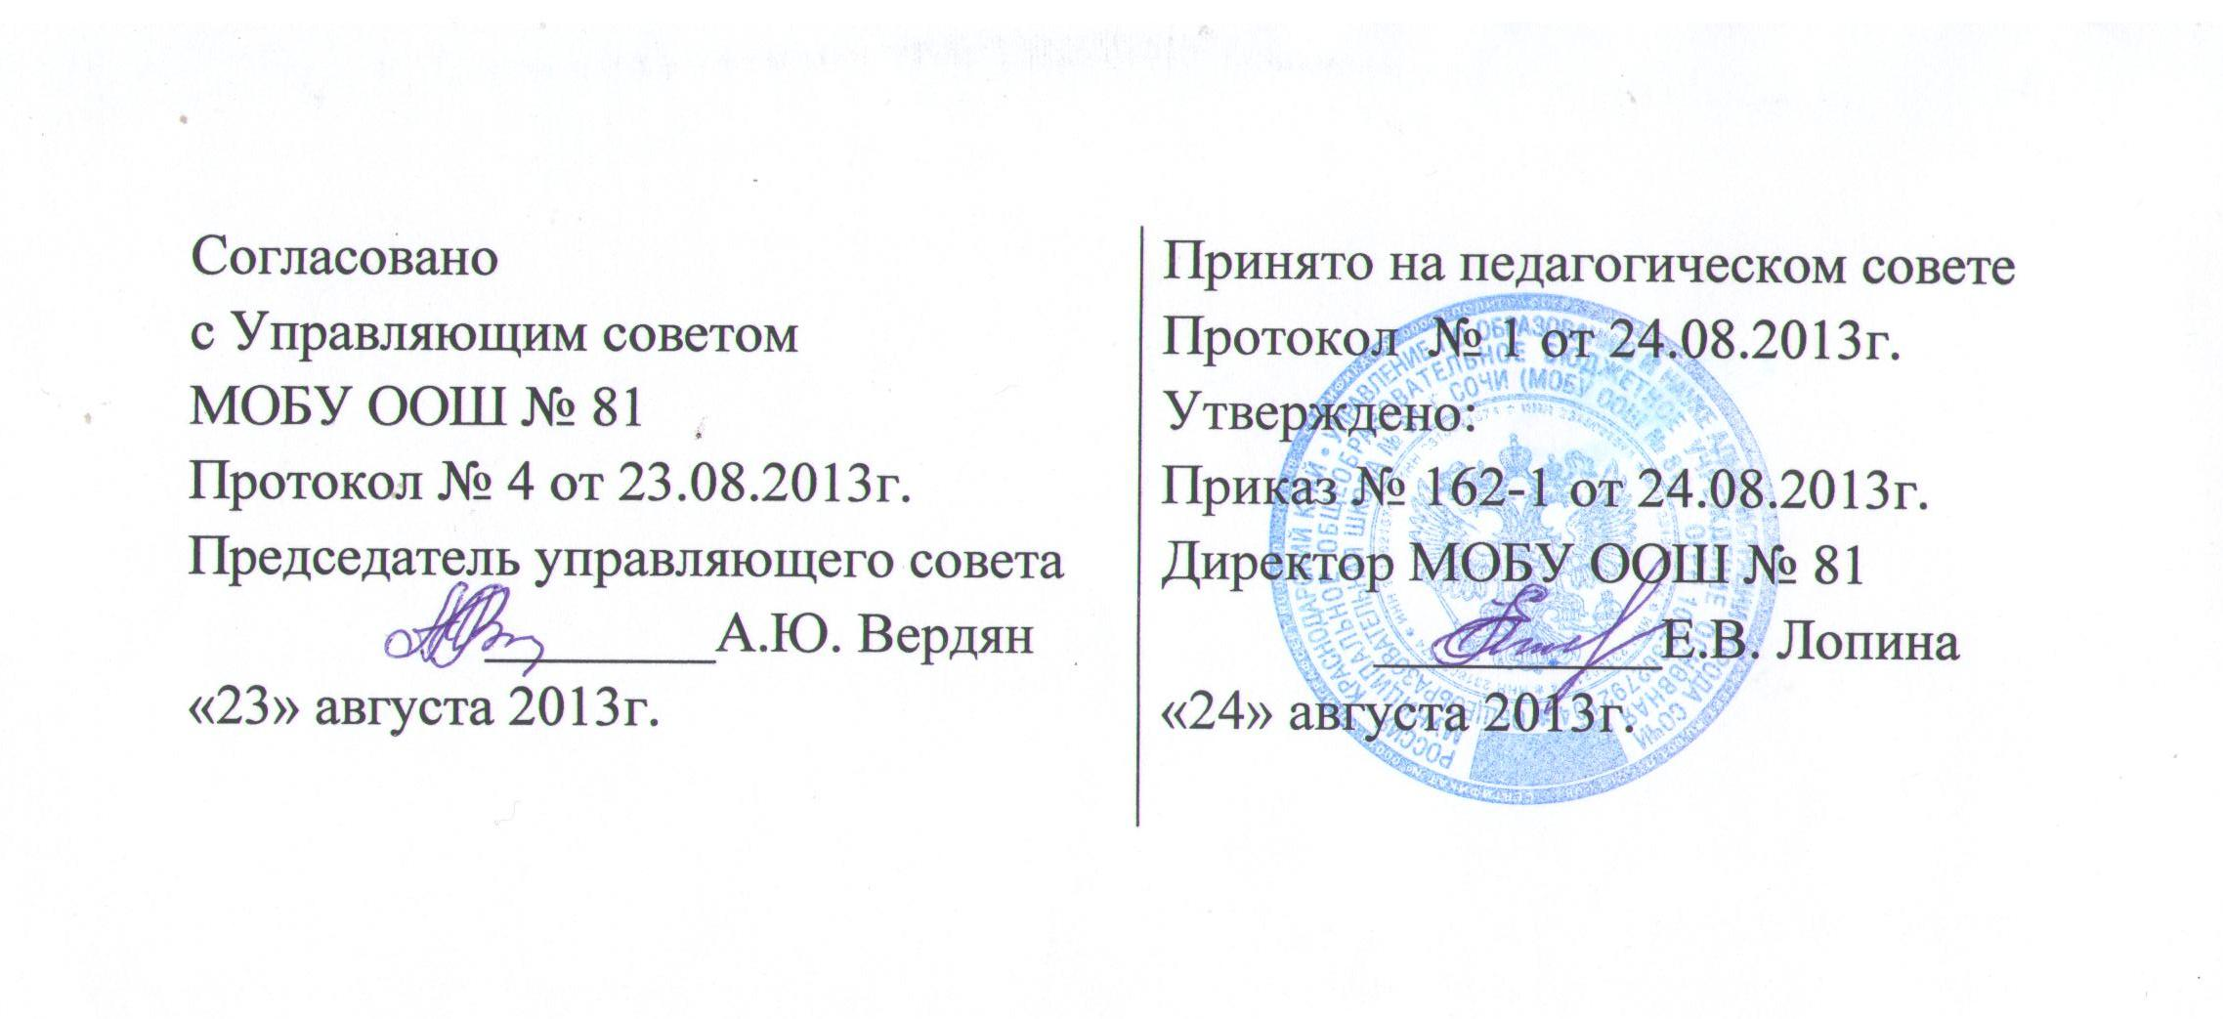
ПОЛОЖЕНИЕ
о формах получения образования
1. Общие положения
1.1 Настоящее Положение разработано в соответствии с Федеральном Законе "Об образовании Российской Федерации», от 29. 12.2012г. № 273-ФЗ, Уставом школы и определяет порядок организации получения общего образования.
1.2. С учетом потребностей, возможностей личности и в зависимости от объема обязательных занятий педагогического работника с обучающимися образовательные программы в школе могут осваиваться в следующих формах:
- очной, очно- заочной, или заочной форме;
- в форме семейного образования ( для учащихся 1-9 классов)
1.3.Допускается сочетание различных форм получения образования и форм обучения.
1.4. Для всех форм получения образования в пределах конкретной общеобразовательной программы действует единый государственный образовательный стандарт.
1.5. Образовательное учреждение несет ответственность перед обучающимися, их родителями (законными представителями), органами управления образованием за реализацию конституционных прав личности на образование, соответствие выбранных форм обучения возрастным психофизическим особенностям детей и медицинским рекомендациям, качество образования, отвечающее государственным образовательным стандартам.
2. Очное обучение
2.1. Порядок организации получения общего образования в форме очного обучения определяется Уставом Школы и другими локальными актами.
3. Организация индивидуального обучения на дому.
3.1. На основании медицинских рекомендаций организуется индивидуальное обучение на дому.
Перечень заболеваний, наличие которых дает право на обучение на дому, утверждается Министерством здравоохранения и социального развития Российской Федерации.
3.2. Учебный план для каждого обучающегося на дому составляется из расчета не менее:
в I-IV классах — 8 часов в неделю; в V-VII классах — 10 часов в неделю;
в VIII-IX классах — 11 часов в неделю.
3.3. Право распределения часов по учебным дисциплинам предоставляется Школе с учетом индивидуальных психофизических особенностей, интересов детей, медицинских рекомендаций.
3.4. Расписание занятий согласовывается с родителями (законными представителями) обучающегося и утверждается руководителем образовательного учреждения.
3.5. Фамилии детей, обучающихся на дому, данные об успеваемости, переводе из класса в класс, о результатах промежуточной и государственной (итоговой) аттестации, выпуске из образовательного учреждения вносятся в классный журнал соответствующего класса.
3.6. На каждого обучающегося на дому заводятся журналы индивидуальных занятий, куда заносятся даты занятий, содержание пройденного материала, количество часов. На основании этих записей производится оплата труда педагогических работников.
4. Организация семейного образования
4.1. Право дать ребенку образование в семье предоставляется всем родителям (законным представителям)
4.2. Перейти на семейную форму получения образования могут обучающиеся на любой ступени общего образования, начального общего, основного общего и среднего (полного) общего. Обучающийся, получающий образование в семье вправе на любом этапе обучения по решению родителей (законных представителей) продолжить образование в общеобразовательном учреждении.
4.3. Отношения между образовательным учреждением и родителями (лицами, их заменяющими) по организации семейного образования регулируются договором, который не может ограничивать права сторон по сравнению с действующим законодательством.
4.4. Для осуществления семейного образования родители (законные представители) могут:
- пригласить преподавателя самостоятельно;
- обратиться за помощью в общеобразовательное учреждение;
- обучать самостоятельно.
Родители (законные представители) информируют общеобразовательное учреждение о приглашенных ими преподавателях и определяют совместно с администрацией общеобразовательного учреждения возможности их участия в промежуточной и итоговой аттестации.
4.5. Общеобразовательное учреждение осуществляет прием детей для прохождения промежуточной и (или) государственной итоговой аттестации, желающих получить образование в семье на общих основаниях по заявлению родителей (законных представителей) о прохождении промежуточной и (или) государственной итоговой аттестации.
4.6. Общеобразовательное учреждение несет ответственность только за организацию и проведение промежуточной и итоговой аттестации, а также за обеспечение соответствующих академических прав обучающегося.
4.7. Общеобразовательным учреждением издается приказы о и сроках прохождения промежуточной и (или) итоговой аттестации, и о создании экзаменационной комиссии.
4.8. Общеобразовательное учреждение в соответствие с договором:
- предоставляет обучающемуся на время обучения бесплатно учебники и другую литературу, имеющуюся в библиотеке общеобразовательного учреждения;
- обеспечивает обучающемуся методическую и консультативную помощь, необходимую для освоения общеобразовательных программ;
- осуществляет промежуточную и итоговую аттестации обучающегося.
4.9. Общеобразовательное учреждение вправе расторгнуть договор при условии неосвоения обучающимся общеобразовательных программ начального общего, основного общего, среднего (полного) общего образования.
В случае расторжения договора обучающемуся предоставляется возможность продолжить по желанию родителей (законных представителей) обучение в данном общеобразовательном учреждении. По решению совета (педагогического совета) общеобразовательного учреждения и с согласия родителей (законных представителей) обучающийся может быть переведен в класс компенсирующего обучения или оставлен на повторный курс обучения.
4.10. Родители (законные представители) несут ответственность за выполнение общеобразовательных программ в соответствии с образовательными стандартами, прилагают усилия к освоению обучающимися общеобразовательных программ.

